Виды орнаментов
Тема: «Виды орнаментов»

Цель занятия: сформировать представления учащихся о видах орнамента, способах построения.

Задачи:
- Образовательная: познакомить с понятиями «орнамент», «раппорт»; ознакомить учащихся с символикой в орнаменте; дать представление о цветовом сочетании и научить учащихся применять цветовое сочетание в орнаменте; отработать навыки выполнения эскизов орнаментов для одежды, декоративных панно; углублять и расширять знания об истории и развитии народных художественных промыслов.
- Развивающая: развивать образное мышление, внимание фантазию; развивать способности профессиональной адаптации к изменяющимся социально-экономическим условиям; сформировать у учащихся целостное восприятие народного искусства как часть культуры народа; развивать творческое воображение.
- Воспитательная: привитие интереса к культуре своей Родины, к истокам народного творчества; воспитание усидчивости, аккуратности, терпения довести начатое дело до конца; воспитать экономичное отношение к используемым материалам, привитие основ культуры труда.

Ход занятия:
Прежде чем приступить к изучению новой темы ответьте пожалуйста
на вопросы:
- Что такое композиция? (Это такая организация картинной плоскости, при которой устанавливаются закономерные, согласованные отношения между картинной плоскостью и изображением)
- Что такое симметрия? (Это греческое слово, означает «гармонию», «соразмерность». Симметрична фигура (или группа фигур), если части, ее составляющие, будут равными и однообразно расположенными)
- Что такое ассиметрия? (Если в предмете (или фигуре) отсутствуют элементы симметрии, то их называют асимметричными. Асимметрия всегда придает пластической форме динамику и выявляет ее потенциальную способность к движению)
Изложение нового материала
Профессия дизайнера является одной из привлекательных профессий, т.к. она становится сегодня всё более востребованной. Целью дизайна является создание гармоничной предметной среды, наиболее полно удовлетворяющей материальные и духовные потребности человека.
Дизайнер одежды – это изобретатель. Он придумывает модели одежды, детали, аксессуары. Придумывает и адаптирует их к повседневной нашей жизни. В противном случае, как бы красиво и роскошно не выглядели идеи, они не будут востребованы.
Безусловно, красивую и оригинальную вещь можно купить в магазине, но тогда она стоит немалых денег, а также можно сделать не менее оригинальное изделие своими руками, либо переделать из старой вещи и сэкономить деньги. Помимо этого изготовленное изделие или отделка на нем своими руками имеет и другую функцию - защитную.
Огромное значение для наших предков имели вышитые орнаменты.
Орнамент – в переводе с латинского - это узор, состоящий из ритмически упорядоченных элементов, предназначенный для украшения каких-либо изделий или архитектурного объекта.
Основной признак орнамента - это его подчиненность художественному образу, форме и назначению объекта, в художественной обработке которого он применяется. Самостоятельного художественного образа орнамент не имеет, и всецело зависит от объекта, на который он накладывается.
Орнаменты имеют древний магический смысл. Например, почти у всех народов мира орнамент на одежде наносился на рукава, подол и горловину, а женщины носили фартук, головной убор с орнаментом. Считалось, что таким образом можно было оградить себя от злых духов.

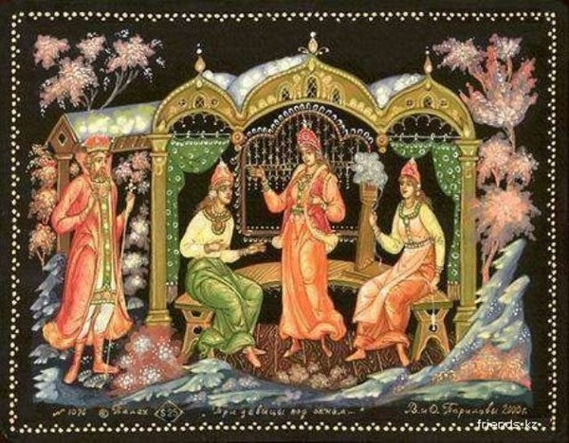
«Три девицы под окном пряли поздно вечерком…» - так напевно звучат всем с детства знакомые строки из «Сказки о Царе Салтане».

«В низенькой светелке огонек горит
Молодая пряха у окна сидит» - полон и очарователен образ девы.
Героиню русских народных сказок – красавицу, искусницу, мастерицу – мы всегда застаем за каким-нибудь рукоделием.

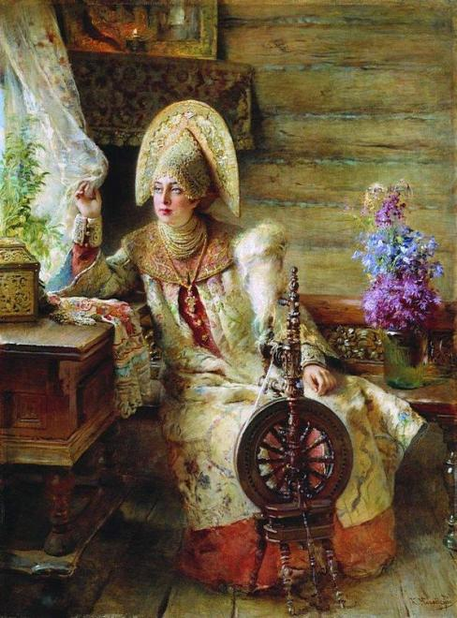 «Василиса села за дело, работа так и горит у нее, и пряжа выходит тонкая как волосок. Соткав из этой пряжи полотно и сшив дюжину сорочек, Василиса Прекрасная покорила сердце самого царя».
Так легко за одну ночь появляется полотно в сказке. На самом деле путь создания ткани долго и труден и знаком он был крестьянским девочкам не по сказкам. В крестьянской семье девочек уже в возрасте 6-7 лет садили за прялочку и учили прясть. В 13-14 лет девочка должна была уметь шить и вышивать, а в 17 – должна уметь устанавливать ткацкий стан. И глядя на нарядно одетую молодицу, соседские парни понимали, такая красавица не просто модница, она труженица и мастерица, а значит будет в доме хорошей хозяйкой. Ведь сколько она напряжет пряжи, сколько соткет полотна, столько красивых сарафанов, рубах и полотенец она приготовит себе к замужеству.
С древнейших времен ткачество – акт соотносимый с актом творения мира, символизирующий жизненный путь и судьбу человека. Над широким полотном – «полем» - засевая его магическими знаками: крестами, квадратами, ромбами – ткачиха уподобляется творцу, превращая орнамент в пожелание добра и процветания.
Любуясь природой, человек давно заметил в ней множество интересных, причудливых форм и цветовых оттенков: узоры крыльев бабочек и птиц, узоры на змеиной коже или на спине гусеницы, рисунки листьев разных растений и коры деревьев. Природа для человека - источник всего, в том числе - и вдохновения.
Ряд элементов орнамента имеет символическое значение. В музеях и в наших квартирах встречаются вещи, украшенные орнаментальными мотивами, смысл которых нам сейчас непонятен. Это язык символов наших далеких предков, для которых каждая линия, каждая геометрическая фигура что-то означала.
Что такое "символ”? Для примера возьмем самое простое и всем понятное: снежинка в узоре символизирует зиму, цветок – весну, ягода – лето. Так рисуют дети: зима - значит на рисунке будут снежинки, дождь - крупные капли, и т.п
Давайте посмотрим основные символы в орнаменте.
Символика в орнаменте
Символ | Значение символа
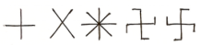 | Солнце – источник жизни, обладающий живительной силой.
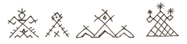 | Земля – изображение женской фигуры, матери-Земли.
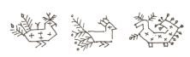 | Птицы – спутники солнца, символ добра, любви, мира, согласия в доме.
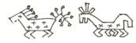 | Конь – оберег домашнего очага, символ добра.
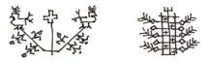 | Древо – символ жизни, единства рода.
 | Огонь – очистительная сила.
 | Вода – живительная сила.

Виды орнаментов
По своему происхождению, назначению и содержанию все существующие орнаменты классифицировали.
1. Геометрический орнамент – состоит из геометрических элементов, характерно строгое чередование элементов и их цветовое сочетание.
2. Растительный орнамент – состоит из растительных элементов, которые могут отличаться от природных растительных форм, например: цветы или листья изображаются в продольном разрезе, развернутыми в фас.
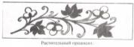
3. Зооморфный орнамент – в основу положены как реалистические, так и условные, стилизованные изображения птиц, зверей, рыб.
4. Геральдический орнамент – в основу положено изображение гербов, орденов, медалей, значков и эмблем.
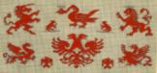

Цветовые сочетания в орнаменте
Гамму колористических сочетаний составляют основные цвета: белый, желтый, красный, зеленый, синий, черный. При этом по возможности в любых бисерных изделиях обязательно присутствует белый – цвет божественный, обращенный к силам верхнего мира. Красный цвет символизирует жизнь земную, человеческую, и в то же время огонь, который может быть «диким, несущим повреждения и смерть, и «домашним», несущим тепло домашнего очага, достаток и комфорт. Черный цвет символизирует подземный мир, где скрывался мир предков с его символикой, сакральностью, которым управлял Куль – бог болезней и смерти. Синий, желтый и зеленый цвета отражают основную цветовую гамму наземного живого мира.
Орнамент и цвет предмета декоративной пластики во многом зависит от места его применения в костюме: область головы, нагрудная часть, пояс, рукава, подол платья или сака, обувь. В верхней части костюма преобладают светлые тона, в нижней – темные.
Народные мастера хорошо понимали воздействие цвета на человеческую психику, на настроение и самочувствие человека. "Сочные и живые” краски значительно улучшают настроение, вызывают чувство радости, и наоборот, "мрачные” - угнетают человека.
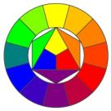
Рассмотрим цветовые сочетания. Для начала определимся с самими цветами. Обратимся к "Колориметрическому кругу". Как известно, он может состоять из 6, 12, 18 и 24 секторов.
Цветовой круг - система цветов, в которой цветовое многообразие упорядочено на основании объективной закономерности. Он может быть использован как инструмент для ориентировочного расчета результатов смешения цветов, для определения интервалов между цветами при подборе сочетаний.
Взгляните на цветовой круг, и вы без труда определите. Где теплые, а где холодные цвета.
Теплые цвета - (красный, желтый, оранжевый) передают силу, властность, активность, радость.
Холодные цвета - (синий, зеленый и их производные) говорят о спокойствии, нежности, апатичности, грусти и вариации этих состояний.
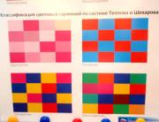
В круге гармонируют все цвета расположенные через один цвет друг от друга. Близко расположенные цвета будут давать мрачные или слишком яркие сочетания. Интересные сочетания получаются из контрастных цветов расположенных в круге напротив друг друга, примеры таких сочетаний можно наблюдать в природе. Действуют успокаивающе сочетания, возникающие от тонов, переходящих от одного к другому, например, красный – розовый – алый – пурпурный.
Цветовая гармония может быть: (Слайд 8)
Одноцветной – т.е. строится на сочетаниях одного цвета, но разных его тонов (такое цветовое решение лоскутного изделия возможно, в случае если соседствуют яркий тон с бледным);
Полярной – т. е. строиться на сочетании теплых и холодных цветов;
Трехцветной – когда сочетаются три цвета;
Многоцветной – когда сочетаются много цветов.
Для орнамента характерно применение двух средств: симметрии и ритма.
Ритм.
Различные формы жизни зрительно проявляют себя в движении, т.е. в механическом перемещении тела в пространстве. Глаза, наблюдая за движущимся телом, повторяют все фазы его движения и одновременно воспринимают протяженность пространства, преодолеваемую телом. Такая особенность зрительного восприятия ряда изображенных фигур широко используется в изобразительном искусстве для выражения движения, жизни. Повтор и чередование фигур называют ритмом. Ритм возникает в результате взаимодействия ритмических элементов – акцентов и интервалов. Акцент – это повторяющаяся фигура, цветовое пятно или пластическая форма. Интервал – это пространственный промежуток, отделяющий ритмические акценты друг от друга. Акцент, чередуясь с интервалом, создает ритмический ряд.
Композиционное построение орнамента
Существует 3 вида построения орнамента: розетта, бордюр и раппорт.
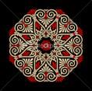
Розетта. Это замкнутая композиция, построенная с применением плоскости или оси симметрии. 3 варианта построения розетты: зеркальная симметрия, осевая симметрия (поворотный вариант) и зеркально-осевая симметрия (зеркально-поворотная). На основе розетт строится орнамент в круге.

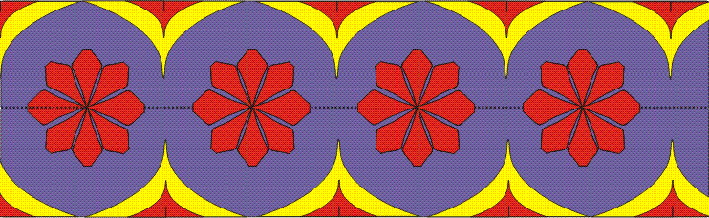
Бордюр. Это замкнутая композиция, имеющая ритмический повтор элементов в две противоположные стороны и образующая орнаментальную полосу.

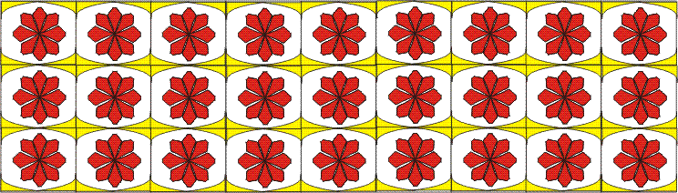
Раппорт. Это ритмически повторяющийся элемент (мотив) или несколько элементов, из которых складывается орнамент.

Построение орнамента.

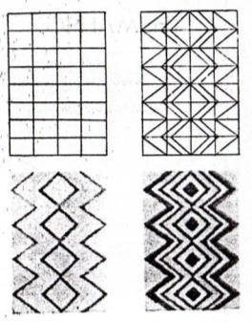 | 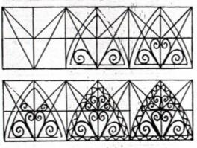

Изученный сегодня нами материал актуален и сегодня. Многие начинают снова обращаться к прошлому, понимать и принимать то, что использовали наши предки. Элементы орнамента, как оригинальную деталь в одежде, так и оберег, выполненный своими руками и наполненный нашей положительной энергией, можно использовать в современной одежде и интерьере.

Закрепление нового материала
– Что такое орнамент? (С латинского «украшение», состоящее из ряда ритмических упорядоченных элементов).
– Что такое ритм в орнаменте? (Под ритмом понимается выделение одних, более крупных и значимых, и подчиненных им других, более мелких, элементов на основе определенного повтора).
– Ритмически повторяющийся элемент (мотив) или несколько элементов, из которых складывается орнамент это _________________. (Раппорт)
– Какие виды орнаментов вам известны? (Растительные, геометрические, фантазийные, геральдические, зооморфные т.д.)
Установите соответствие:
11. | Раппорт. Это ритмически повторяющийся элемент (мотив) или несколько элементов, из которых складывается орнамент. | А.
22. | Розетта. Это замкнутая композиция, построенная с применением плоскости или оси симметрии. | Б.
33. | Бордюр. Это замкнутая композиция, имеющая ритмический повтор элементов в две противоположные стороны и образующая орнаментальную полосу. | В. | 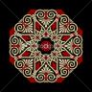
(1 – Б. 2 – В. 3 – А)

- Практическая работа
Сейчас на практическом занятии мы попробуем с вами составить эскизы орнаментов для одежды. Эти эскизы вы сможете применить для выполнения различных декоративных изделий. Выполнять эскиз мы будем на альбомных листах цветными карандашами или фломастерами. Сначала определяем вид орнамента, который мы хотим применить: геометрический, растительный, зооморфный. Затем вид построения композиции орнамента: бордюр, раппорт.

Литература для учителя:
- Фокина, Л.В. Орнамент: учеб. пособие / Л.В. Фокина. – Ростов-на Дону: Феникс, 2000. – 96 с.
- Эзотерический интернет-магазин и форум “Магистериум”. Русская вышивка. Значение элементов русского народного орнамента вышивки и ручного ткачества. Web: http://magicbay.ru/dir.php?id=71

Литература для учащихся:
- Слайд-шоу. Значение орнаментов в русских нарядах. Web:http://school-collection.edu.ru/catalog/rubr/00000904-a000-4ddd-bc11-040047601840/81588/
- Фокина, Л.В. Орнамент: учеб. пособие / Л.В. Фокина. – Ростов-на-Дону: Феникс, 2000. – 96 с.

Фото работ пришлите педагогу на WhatsApp

ЖЕЛАЮ ТВОРЧЕСКИХ УСПЕХОВ!

